Resumos / Apontamentos de aula do 2º período



Papel das Áreas Pré – Frontais:

O córtex pré-frontal é responsável pelas funções intelectuais superiores que distinguem o Homem dos restantes animais. As áreas pré-frontais organizam o pensamento reflexivo e imaginativo. Permitem-nos recordar o passado, planear o futuro, resolver problemas, antecipar acontecimentos, tomar decisões, criar e inventar, e ainda permitem que tomemos consciência destas actividades.
Paralelamente às funções intelectuais, as áreas pré-frontais estão diretamente relacionadas com as emoções e com a personalidade da pessoa. Deste modo, uma lesão nestas zonas provoca alterações profundas na personalidade e na interpretação e demonstração de emoções. O córtex apoia-se nas informações emocionais para tomar decisões, do mesmo modo que pode inibir a demonstração de emoção porque controla os impulsos e nos impede de reagir irracionalmente.

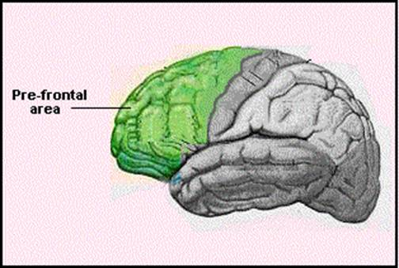

Especialização e Integração Sistémica
Apesar de estar dividido em zonas com funções específicas, o cérebro trabalha como um todo, ou seja, como uma rede funcional. Assim, todos os fenómenos de aprendizagem, linguagem, memória, etc., são dependentes do funcionamento integrado de várias áreas corticais.
Por exemplo, se, por acidente, houver perda de uma função cerebral, acontece muitas vezes que uma área vizinha se responsabiliza pela função da área lesionada. É a função vicariante ou de suplência. É o que acontece quando, devido a um acidente cerebral, trombose, coma, etc., as pessoas perdem a fala e depois recuperam-na. Esta capacidade deve-se à plasticidade do cérebro, isto é, à redundância das funções cerebrais.
Assim, o cérebro funciona de uma forma sistémica porque é constituído por um conjunto de elementos em que as componentes especializadas são interdependentes e funcionam, de forma integrada. É um todo, um sistema unitário que actua de forma interativa e autónoma.

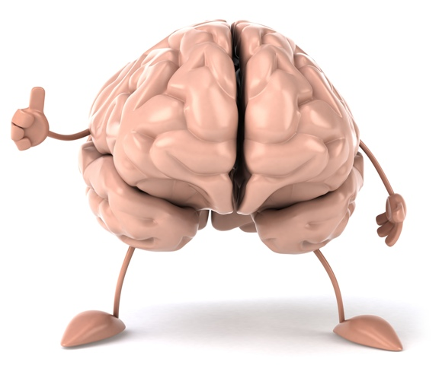

Auto- Organização permanente
À nascença, o bebé tem todas as áreas corticais formadas devido à corticalização (fenómeno de construção do córtex cerebral) ocorrido na gestação. No entanto, isto não significa que o desenvolvimento cerebral esteja concluído. Ao longo do crescimento, e em especial nos primeiros 6 meses de vida, observam-se modificações alucinantes do córtex, com a construção de ramificações e contactos entre células.
O desenvolvimento do córtex cerebral e consequente estabelecimento de funções e conexões entre áreas corticais é influenciado pelo património genético, mas também pelos estímulos do meio ambiente recebidos. Assim, é de extrema importância a qualidade do meio intra-uterino e os estímulos recebidos após o nascimento e ao longo da vida. O desenvolvimento cerebral acontece, então, através de um processo auto-organizado com constante seleção de redes neuronais (morte de neurónios e eliminação de sinapses com consequente consolidação de outros neurónios e estabelecimento de novas sinapses).

6. O cérebro e a capacidade de adaptação e autonomia de Ser Humano
Lentificação do Desenvolvimento Cerebral

O desenvolvimento cerebral do Homem acontece muito mais lentamente do que em qualquer outro ser vivo. Da mesma forma, o desenvolvimento cerebral acontece muito mais lentamente do que o de qualquer outro órgão.
Do mesmo modo que é a prematuridade/neotenia do ser humano que lhe permite aprender e adaptar-se ao meio, é também o carácter embrionário do cérebro que permite a adaptação biológica do homem, mesmo no estado adulto. O carácter imaturo do cérebro humano mantém-se durante toda a vida, de maneira a que continuem a ocorrer modificações sinápticas e renovação de neurónios, essenciais à adaptação.
Então, podemos afirmar que é a lentificação do desenvolvimento cerebral que permite a individuação, ou seja, que permite que não existam 2 cérebros iguais. O cérebro pode apresentar múltiplas configurações, sendo diferente até entre gémeos.
O processo de individuação – distinção/ criação do indivíduo único, ultrapassa a pré-programação genética e deixa-se influenciar por experiências do meio desde o útero até à morte.
No ser humano, há lugar para a variação individual, paralelamente às instruções genéticas.

Plasticidade e Aprendizagem
O cérebro é um órgão maleável que se modifica consoante as experiências, as perceções, as ações e os comportamentos. Assim, a relação entre o indivíduo e o meio produz modificações cujo único objetivo é melhorar a adaptação e evoluir na aprendizagem.
A plasticidade cerebral é a capacidade do cérebro de remodelar em função das experiências do sujeito, em reformular as suas conexões em função das necessidades e dos fatores do meio ambiente. As redes neuronais modificam-se em função das experiências vividas e é esta plasticidade fisiológica que permite a aprendizagem ao longo da vida.

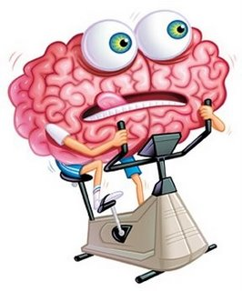

Cultura

- Série completa dos instrumentos não geneticamente adquiridos pelo Homem, assim como todas as facetas do comportamento adquiridos após o nascimento”.

Existe uma enorme diversidade Cultural
- Embora em sentido abstrato, a cultura seja universal, em cultura não há universais, mas antes uma enorme diversidade ou variação que nos obriga a falar de modelos concretos ou padrões culturais.

Padrão Cultural:
- Forma coletiva e específica de conduta cultural que uma sociedade estabelece como ideal e que tem por objetivos a normalização, permitindo a satisfação das suas necessidades mas também a previabilização, Conjunto de complexos culturais.

Aculturação:
Conjunto de fenómenos resultantes do contacto contínuo entre indivíduos pertencentes a diferentes culturas.

Socialização:
Processo pelo qual, ao longo de toda a vida, o ser humano aprende ou interioriza os diversos elementos da cultura envolvente, integrando – se assim num meio ambiente social e cultural, em que deve viver.

A socialização permite:
- Interiorização de um conjunto de normas;
- Desenvolve a sociabilidade;
- Permite a interiorização de um padrão de cultura, de um modo coletivo de agir, pensar e sentir;
- Possibilita a integração social;
- Constrói a identidade social e cultural dos indivíduos, ou seja, o sentimento de pertença;
- “O nós;
Agentes de Socialização:
- Família;
- Grupos de pares;
- Meios de comunicação social
(…)


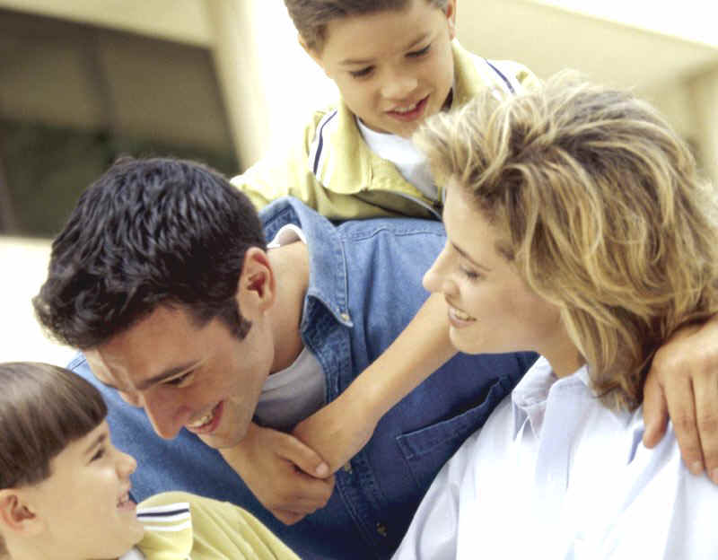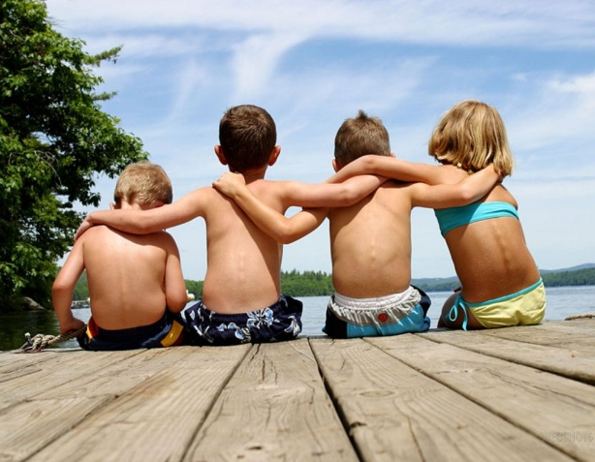

Socialização:
Primária:
Ocorre durante a infância e permite a aquisição de um conjunto de “ Saberes – base”.

Secundária:
Acompanha toda a via adulta e designa ajustamentos em função das alterações significativas.

Ser Humano:
Distingue – se pela sua capacidade de adaptação ao meio.
Herança Genética
Inacabamento biológico
Compensado por um cérebro complexo, predisposto para comportamentos complexos.
Produto, Produtor da cultura

Cultura:
Capital coletivo dos instrumentos adquiridos, dos saberes aprendidos, transmitidos de geração em geração, através do processo de socialização.
Unidade Bio – Psico – Sócio – Cultural.

Individuação:
- “ Procura de singularidade psicológica e de autonomia, que se opera no decurso da socialização (…)
- É o resultado dos processos que conduzem o individuo a um sentimento de identidade, exprimindo diferenças e similitudes entre ele mesmo e outrem (…);
Experiência vivida
- Refere- se a tudo aquilo por que o individuo passa, tudo o que é vivência, e é disponível á consciência; “ designa o que sujeito percebe, sente, pensa, nas suas relações com o mundo que o envolve e consigo mesmo, e de uma maneira irredutivelmente subjetiva.
- A forma como cada um processa, interpreta, atribui significados e organiza, íntima e subjetivamente- auto – organiza -, a informação sobre os acontecimentos, os outros e sobre si mesmo tem um impacto indiscutível sobre a sua vida inter e intra – pessoal.
- Cada ser humano é uma totalidade singular e complexa condicionada pelos seguintes ordens de fatores:
- Influências genéticas (de espécie e individuais);
- Factores ambientais (meio sociocultural);
- Experiências pessoais (vivências).

Biologia – continuidade (Experiências vividas, complexidade, auto – organização) – eu – Cultura

Diversidade Humana:
- Diversidade biológica;
- Diversidade cultural;
- Diversidade Individual.

Todos diferentes, todos iguais.

As relações Interpessoais:
- O que pensamos dos outros?
- Como influenciamos os outros e somos influenciados?
- O que nos leva a aceitar a opinião dos outros?
- O que nos leva a sentir atração por algumas pessoas?
Cognição social:
“ Os indivíduos não reagem simplesmente às situações objetivas mas às interpretações subjetivas das mesmas”.
- Tal facto resulta do processo de cognição social:
Conjunto de processos que estão subjacentes ao modo como encaramos os outros, a nós próprios e á forma como interagimos. Diz respeito ao modo como os nossos pensamentos são afetados pelo comportamento social.

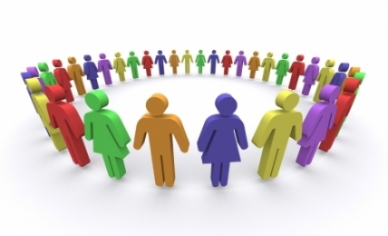

Processos de cognição social:
Impressões
- “ O espelho reflete mas não nos vê; só outra pessoa pode ser um verdadeiro espelho para um ser humano.”. A formação das impressões resulta do processo pelo qual se organiza a informação acerca de outra pessoa de modo a entrega – la numa categoria significativa.

Relações precoces
- Henri wallon definiu o ser humano como ser biologicamente social.
- Estudos efetuados demonstram a importância das relações precoces na construção do eu psicológico e nas relações a desenvolver uns com os outros.
As competências básicas do bebé:
- A existência de novos meios de registo do comportamento da criança permitiram identificar:
- Emoções precoces: medo, raiva ou alegria.
- Constatou – se que o bebé é um ser ativo com capacidade de comunicação. O bebé influencia o modo como os adultos dispensam os cuidados de que necessita.
Competência para comunicar
- O processo de regulação mútua designa a forma como bebé e progenitores comunicam estados emocionais.
- O bebé logo que nasce reage a estímulos do meio: distingue sons, vozes, imagens…
- O choro; o sorriso, as expressões faciais revelam capacidade comunicacional - capacidade de comunicar no recém – nascido.

- As relações com os pais e outras figuras parentais também ajudam o bebé a aprender a “ ler” o comportamento dos outros e a desenvolver expetativas.
- Mesmo bebés muito pequenos são capazes de percecionar as emoções expressas pelos outros e podem ajustar o seu comportamento adequadamente.
As competências da mãe:
- É necessária uma interação equilibrada (regulação mútua adequada) por parte da mãe, para que esta interprete adequadamente os sinais emitidos pelo bebé.
Erik Erikson
- Propõe um conjunto de estádios de desenvolvimento.
- Em cada estádio vive – se uma situação de conflito.
- O conflito consiste numa pluralidade emocional que tem uma vertente positiva e uma vertente negativa.
- Um desenvolvimento equilibrado depende da resolução.
1º Idade_- confiança versus desconfiança
- Neste primeiro estádio o recém – nascido depende totalmente dos outros para satisfazer as suas necessidades. Se receber amor daqueles que constituem o seu meio envolvente e as suas actividades de descoberta forem encorajadas de forma equilibrada, o bebé desenvolverá confiança. Se receber pouco amor e atenção aprenderá a não ter confiança nem em si nem nos outros.
Psicanalista W. Bion:
- Afirma que:
- “ A mãe pensa pelo bebé”
- Apresenta o modelo:
- Continente – conteúdo
- “ O bebé projeta no interior da mãe sensações, emoções básicas que não é ainda capaz de organizar em si”.
- Chama a atenção para a importância das fantasias da mãe face ao bebé.
- Que levam á construção de um vínculo a um bebé imaginário que se ajusta
após ao nascimento ao bebé real.

John Bowlby:
Desenvolveu uma teoria segundo a qual: a relação privilegiado que o bebé estabelece com a mãe é decisiva para o seu desenvolvimento físico e psicológico. Designa por vinculação, a pego, os lações que se vão construindo entre mãe e o bebé.
Teoria da vinculação (1958) – Registo da experiência com gansos
Mary Ainsworth
Distingue três categorias de vinculação:
Vinculação Segura;
Vinculação Evitante;
Vinculação ambivalente/ Resistente.

